Rámcová smlouva o dílo
č. KÚ-00803/2017-760-02020

1. Smluvní strany

  - Objednatel: Česká republika - Katastrální úřad pro Vysočinu
Fibichova 4666/6, 586 01 Jihlava
jejímž jménem právně jedná: Ing. Miloslav Kaválek, ředitel
IČ: 71185208
DIČ: neplátce DPH
Bankovní spojení: ČNB Brno – město
číslo účtu: 33223681/0710
(dále jen „objednatel“)

  - Zhotovitel: Pavel Patočka
se sídlem v Jihlavě, Zahradní 3502/13
IČ: 49407155
DIČ: 6210090326
Bankovní spojení: KB Jihlava
číslo účtu: 564 147681/0100
(dále jen „zhotovitel“)

uzavírají na základě výběrového řízení na ET firmy TENDERMARKET č. T004/17V/00006643, ze dne 2. 3. 2017, v souladu s ustanoveními zákona č. 89/2012 Sb., Občanský zákoník v platném znění a na základě vzájemného konsensu tuto rámcovou smlouvu, dále jen („smlouva“).

- Předmět díla

  - Předmětem plnění podle této smlouvy je provádění el. revizí pro objednatele za podmínek sjednaných touto smlouvou, a to revizí elektrických zařízení (pravidelných, výchozích), hromosvodů, revizí, kontrol a zkoušek elektrických spotřebičů, prodlužovacích a odpojitelných přívodů, elektrických spotřebičů typu spotřebičů pro domácnost a podobné účely, elektrických spotřebičů v prostorách a objektech pro administrativní činnost, zařízení informační techniky, ručního nářadí (dále jen elektrospotřebičů), revizí elektrických zařízení strojního zařízení během jejich používání, a to ve všech objektech Katastrálního úřadu pro Vysočinu (dále jen „KÚ“), včetně všech jeho pracovišť. Seznam pracovišť KÚ je uveden v příloze č. 1 této smlouvy.

  - Zhotovitel se zavazuje provádět uvedené el. revize v odborné kvalitě, za dodržení českých právních předpisů, platných norem, za dodržení technologických postupů prací dle veškerých závazných předpisů.

  - Zhotovitel bude provádět revize elektrospotřebičů a strojních zařízení v termínech daných platnými normami, a to po předchozím informování objednatele. Revize elektrických zařízení, elektrických instalací a hromosvodů bude zhotovitel provádět na základě vystavené objednávky objednatelem. Na začátku každého roku předloží zhotovitel objednateli plán všech revizí, které mají být v daném roce provedeny.

- Doba plnění

3.1. Smluvní strany se dohodly, že smlouva bude uzavřena na dobu 48 měsíců, tj. od 16. 4. 2017 do 15. 4. 2021.

3.2. Smlouva může být ukončena ze strany objednatele při porušení smluvních povinností zhotovitele, při nedodržení kvality, technických norem nebo prodlení v dílčím plnění, a to po předchozím upozornění.

3.3. Smlouvu je možno také ukončit písemnou dohodou smluvních stran nebo písemnou výpovědí kterékoliv ze stran i bez uvedení důvodu. Výpovědní doba činí 1 měsíc a počíná běžet prvního dne v měsíci následujícím po měsíci, v němž byla výpověď doručena druhé straně.

- Cena díla, placení a platební podmínky

  - Ceny za jednotlivé revize jsou uvedeny v cenové nabídce zhotovitele, která tvoří přílohu č. 2 této smlouvy. Ceny jsou uvedeny v Kč bez DPH. Zhotovitel je povinen při fakturaci použít pouze tyto ceny, které se nesmí po dobu platnosti smlouvy zvyšovat.

4.2. Sjednané ceny za provádění revizí elektrospotřebičů a strojního zařízení dle odstavce 4.1. jsou konečné a zahrnují v sobě veškeré další náklady zhotovitele na provedení revize, jako je doprava, použité materiály a přístroje na provedení revizí, vystavení a předání protokolu o revizi objednateli.

  - Lhůta splatnosti faktury se sjednává na 21 dní ode dne doručení řádně vystavených dokladů. Závazek úhrady je splněn, je-li nejpozději v poslední den lhůty odepsána platba z účtu objednatele za předpokladu, že tato platba bude připsána ve prospěch účtu zhotovitele.

  - Faktury (daňové doklady) musí mít veškeré náležitosti účetního dokladu v souladu s ustanovením zákona č. 563/1991 Sb. o účetnictví v platném znění a daňového dokladu ve smyslu zákona č. 235/2004 Sb. v platném znění o dani z přidané hodnoty.

- Práva a povinnosti smluvních stran

5.1. Zhotovitel je povinen provádět el. revize řádně a v dohodnutých termínech.

5.2. Zhotovitel je povinen provádět revize elektrického zařízení tak, aby po provedení revize elektrického zařízení, u kterého nebyly zjištěny žádné závady, bylo z hlediska bezpečnosti schopné provozu. U elektrického zařízení, u kterého byly při revizi shledány závady či neshody s ČSN, EN a s platnými vyhláškami, budou tyto závady uvedeny ve zprávě či protokolu o revizi elektrického zařízení.

5.3. Objednatel je povinen zajišťovat přístup do svých provozoven, částí objektů a poskytovat zhotoviteli součinnost nezbytnou k řádnému provádění díla. Tato součinnost spočívá v umožnění přístupu do archivu objednatele s možností zapůjčení technické projektové dokumentace.

  - Zhotovitel odpovídá za škodu způsobenou jeho činností případně činností jeho pracovníků na majetku objednatele. Při provádění revizí elektrospotřebičů - výpočetní techniky, se objednatel zavazuje zajistit přítomnost svého pracovníka s požadovanou technickou kvalifikací na dobu potřebnou k provedení revize, který po provedení revize převezme elektrospotřebič – výpočetní techniku, ve stavu, který byl před provedením revize.

- Závěrečná ustanovení

6.1. Zhotovitel prohlašuje, že je mu znám stav prostor, v nichž má dílo provádět, a že jejich stav je způsobilý k řádnému provádění díla.

6.2. Vztahy mezi smluvními stranami v této smlouvě výslovně neupravené se řídí právními vztahy podle občanského zákoníku v platném znění, nebo podle dalších předpisů platných v České republice, které se vztahují na příslušná ustanovení.

  - Změny této smlouvy lze činit pouze po dohodě obou smluvních stran, a to písemně formou číslovaných dodatků k této smlouvě podepsaného oběma stranami.

  - Obsah této smlouvy odpovídá pravé a skutečné vůli smluvních stran, což stvrzují svými podpisy.

  - Tato smlouva nabývá platnost dnem podpisu obou smluvních stran. Smlouva se vyhotovuje ve dvou stejnopisech, z nichž každá ze smluvních stran obdrží po jednom vyhotovení a každé má stejnou platnost.

  - Obě smluvní strany prohlašují, že došlo k dohodě o celém obsahu této smlouvy a na důkaz toho připojují své podpisy níže oprávnění zástupci smluvních stran.

  - Tuto smlouvu po jejím podpisu kupující zveřejní v registru smluv podle zákona č. 340/2015 Sb., zákon o registru smluv. Informace, které nelze poskytnout podle předpisů upravujících svobodný přístup k informacím, budou znečitelněny.

  - Tato smlouva nabývá účinnosti nejdříve dnem zveřejnění v registru smluv.

V Jihlavě dne: V Jihlavě dne:

_____________________________ ______________________________

Za zhotovitele Za objednatele
Pavel Patočka Ing. Miloslav Kaválek

Přílohy smlouvy:

Seznam pracovišť KÚ, příloha č. 1
Cenová nabídka zhotovitele, příloha č. 2

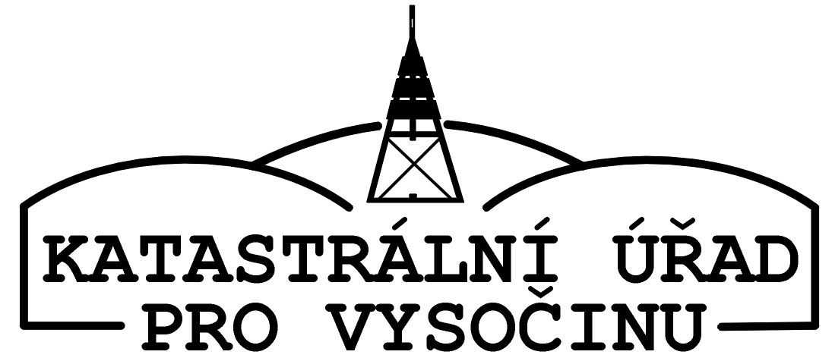
Fibichova 4666/6, 586 01 Jihlava
tel.: 567 109 111, fax: 567 109 101
e-mail: ku.provysockraj@cuzk.cz, ID datové schránky:25nadnk

Příloha zakázky č. 1

Seznam jednotlivých katastrálních pracovišť (KP), včetně adres a kontaktních údajů

Titul, jméno a příjmení | E-mail | Telefon | Katastrální pracoviště (KP)  Číslo KP | Adresa KP
Ing. Jaroslav Beránek | Jaroslav.Beranek@cuzk.cz | 569 668 100 | Havlíčkův Brod  05000 | Na Písku 1346,  58002 Havlíčkův Brod
Petr Hortenský | Petr.Hortensky@cuzk.cz | 567 109 109 | Jihlava  02000 | Fibichova 4666/6,  586 01 Jihlava
Ing. David Vaňura | David.Vanura@cuzk.cz | 568 408 044 | Moravské Budějovice  07000 | Náměstí ČSA 43, 676 02 Moravské Budějovice
Ing. Jaroslav Kostka | Jaroslav.Kostka@cuzk.cz | 565 301 752 | Pelhřimov  08000 | U Stínadel 1316,  393 33 Pelhřimov
Ing. Miloslav Boudný | Miloslav.Boudny@cuzk.cz | 568 404 200 | Třebíč  10000 | Jungmannova 2/178,  674 01 Třebíč
JUDr. Zlata Heřmánková PhD. | Zlata.Hermankova@cuzk.cz | 566 502 813 | Velké Meziříčí  12000 | Třebíčská 70/1540, 59401 Velké Meziříčí
Ing. Marie Krčilová | Marie Krčilova@cuzk.cz | 566 585 715 | Žďár nad Sázavou  13000 | Strojírenská 8/1276, 59127 Žďár nad Sázavou

Seznam el. revizí s předpokládavým počtem prováděných revizí v KÚ pro Vysočinu za období 5 let - příloha č. 1 VŘ
Pořad. číslo | Název el. revize | Četnost el. revizí za období 5 let | Počet prováděných revizí celkem za období 5 let | Cena v Kč ze provedenou revizi | Celková cena v Kč za všechny provedené revize za období 5 let
1 | Prodlužovací přívody, šňůrová vedení | 5 | 450 | 45 | 101250
2 | El. ruční nářadí tř. I | 10 | 3 | 50 | 1500
3 | El. ruční nářadí tř. II. | 5 | 70 | 50 | 17500
4 | El. spotřebiče (např. varné konvice, rozhlasové přijímače) | 2,5 | 740 | 50 | 92500
5 | Strojní zařízení (např. stolní vrtačky, brusky, svářečky) | 5 | 10 | 300 | 15000
6 | El. instalace budovy KP JI | 1 | 1 | 11600 | 11600
7 | El. instalace budovy KP HB | 1 | 1 | 12700 | 12700
8 | El. instalace budovy KP ZR | 1 | 1 | 8600 | 8600
9 | El. instalace budovy KP TR | 1 | 1 | 14800 | 14800
10 | El. instalace budovy KP MB | 1 | 1 | 4600 | 4600
11 | El. instalace garáží KP TR | 1 | 1 | 3300 | 3300
12 | Hromosvodní ochrana budovy KP JI | 1 | 1 | 2200 | 2200
13 | Hromosvodní ochrana budovy KP HB | 1 | 1 | 1860 | 1860
14 | Hromosvodní ochrana budovy KP ZR | 1 | 1 | 1960 | 1960
15 | Hromosvodní ochrana budovy KP TR | 1 | 1 | 2980 | 2980
16 | Hromosvodní ochrana budovy KP MB | 1 | 1 | 2100 | 2100
17 | Hromosvodní ochrana garáží KP TR | 1 | 1 | 1840 | 1840
20 | El. instalace plynové kotelny KP TR | 1,7 | 1 | 2650 | 4505
21 | El. instalace plynové kotelny KP ZR | 1,7 | 1 | 4680 | 7956
Celkem za všechny el. revize - hodnotící kritérium pro výběr dodavatele |  |  |  |  | 308751

